Имеет ли право покупатель вернуть товар продавцу.
21 декабря 2017года в общественной приемной губернатора Воронежской области А.В.Гордеева в Воробьевском муниципальном районе прием граждан вела начальник отдела - главный государственный санитарный врач по Калачеевскому, Воробьевскому и Петропавловскому районам Золотцева Наталия Филлиповна.
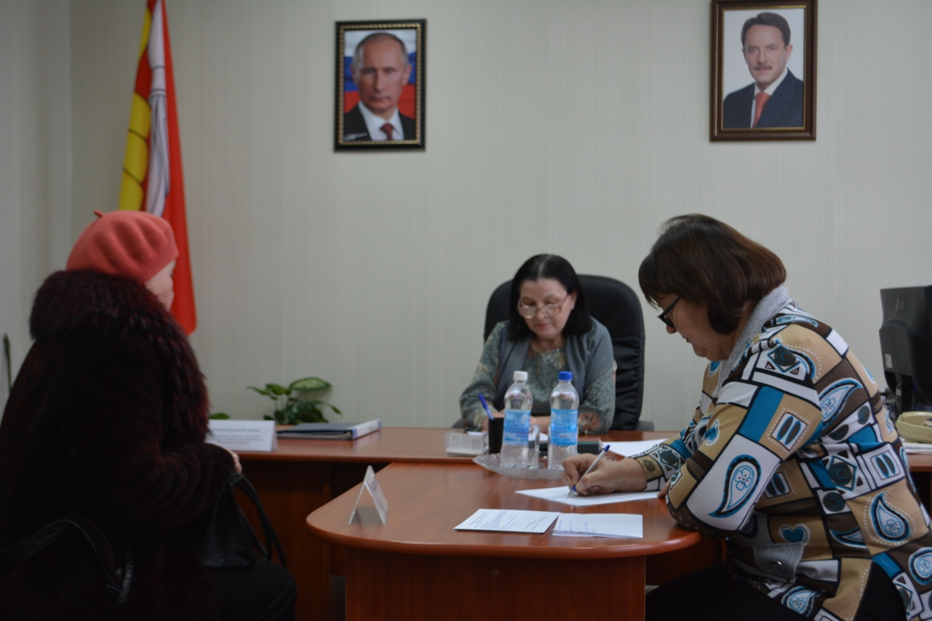
На прием обратилась жительница села Воробьевка с вопросом по возврату товара продавцу, если товар был с дефектом или не подошел по размеру. Наталия Филипповна пояснила, что в течение 15 дней товар может быть возвращен, и покупателю возвращены деньги. Обратившихся на прием граждан волновал вопрос экологии, соседи держат большое хозяйство, а навоз складируют, в летний период не возможно, дышать происходит испарение, запах попадает в дом, не возможно, открыть окно. Как быть в таком случае? Куда обращаться по данному вопросу? Наталия Филлиповна внимательно выслушала, всех граждан и дала соответствующие, разъяснения и рекомендации.

